附件2



第二届“黑龙江省优秀中青年法学家”
推荐表

姓 名 杨庆玲

工作单位 大庆师范学院法学院

推荐单位 大庆市法学会

黑龙江省法学会
2020年11月印制
表一：推荐候选人情况
姓 名 | 杨庆玲 | 性 别 | 女 | 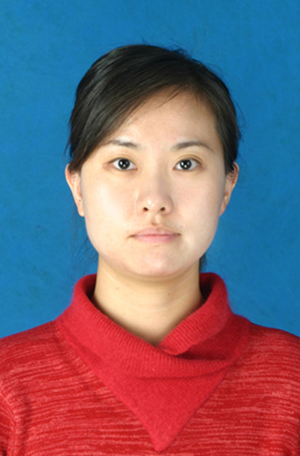
出生日期 | 1983.04 | 民 族 | 汉族
政治面貌 | 中共党员 | 学 历 | 研究生
技术职称 | 副教授 | 行政职务 | 院长助理
工作单位 | 大庆师范学院法学院
通讯地址 | 黑龙江省大庆市让胡路区大庆师范学院法学院
个人简历
2001-2005年，就读于西北政法大学，获法学学士学位。
2005-2008年，就读于西北政法大学，获刑法学硕士学位。
2008年7月，就职于大庆师范学院法学院。
2017年9月，任大庆师范学院法学院院长助理。

重要学术成果

（包括专著和论文，只列书名和篇名即可。论文仅限于发表在核心期刊或全国性重要报纸上的。请注明署名方式、发表或出版时间、刊物或出版社、字数。代表性著作和论文请注明中国知网统计的被引用数。）
著作：
1.当代中国未成年人犯罪现状及刑罚适用研究.独著.吉林大学出版社.2012年版.（16万字）
2.少年犯罪专题研究.独著.北京大学出版社,黑龙江大学出版社.2017年版.（18万字）
3.刑法基础的展开.独著.哈尔滨工业大学出版社.2018年版.（15万字）
4.刑事法制与人权保障研究.黑龙江教育出版社.2009年版.（参编，5000字）
论文：
1.精细化治理背景下青少年再犯民众防控策略研究.山东警察学院学报.独著.2017年第5期。

重要智库成果

（含智库成果获得领导批示、被有关部门使用采纳的情况。）
大庆市委政法委员会为《精细化治理背景下青少年再犯民众防控策略研究》一文出具了推荐函，认为本文着眼于大量的法社会学的详细资料，通过分析再犯成因、防控路径、特别是建立以社区基础组织、学校企业单位、公共场所以及公安部门为基础确定四个防控着力点，以支点之间的线性联动形成三个主防控面，最终构筑“民力为主，公安为辅”的点线面结合的青少年再犯立体化民众防控体系，为我市社会治安综合治理工作提出了非常具体明确的工作思路，具有现实指导意义。

在法学教育方面的贡献

（如编写重点教材、主讲精品课程、在法学教育方面获得的重要荣誉表彰等。）
自2008年任职于大庆师范学院法学院，主讲法学专业核心课程《刑法学》《刑事诉讼法学》《犯罪学》等课程，十余年的教学经历，积累了丰富的教学经验，多次参加省级教学竞赛，屡获佳绩。曾荣获首届全国高校微课教学比赛优秀奖、黑龙江省首届高校教师微课教学比赛一等奖、黑龙江省高校第四届青年教师教学竞赛文科组二等奖、大庆油田有限责任公司“巾帼建功先进个人”荣誉称号、大庆师范学院本科教学工作审核评估先进个人标兵、大庆师范学院第一届青年教学能手称号、大庆师范学院青年教师教学大赛一等奖、大庆师范学院“铁人杯”教师说课比赛一等奖、大庆师范学院读书月活动“我最喜爱的老师”等荣誉。《刑法学》课程被评为黑龙江省线上线下精品课程、大庆师范学院校级精品在线开放课程。2018年，微课程《“许霆案”是如何定性的？》被评为黑龙江省高校哲学社会科学优秀教师“特色示范课堂”。

在法治宣传方面的贡献

（如担任法治宣讲活动主讲人、在媒体上发表法治宣传文章等。）
多次担任司法系统法治宣讲活动主讲人，包括大庆市让胡路去人民法院、大庆市杜尔伯特县人民检察院、大庆市让胡路区人民检察院，为司法干警讲解《刑法》修订及未成年人法治防治专题。

在法治实践方面的贡献

（如在实务部门挂职、参与重大案件论证、仲裁等。）
自2013年起担任大庆市让胡路区人民法院人民陪审员，同时法学院与大庆市让胡路区人民检察院、林甸县人民检察院、红岗区人民检察院联合成立重大疑难案件专家论证委员会，多次参与实务部门案件论证。

获得奖项和表彰
1.《枉法仲裁行为刑事规制的正当性》一文获大庆市第十四次社会科学优秀科研成果青年三等奖，2010年，市局级。
2.《枉法仲裁行为刑事规制的正当性》一文获黑龙江省法学会2010年优秀论文一等奖，2010年，省部级。
3.《大庆精神与未成年犯罪人价值观教育研究》一文获“弘扬大庆精神践行社会主义核心价值观”专题理论研讨会三等奖，2016年，市局级。
4.《“平民法官”民主化司法的困境与出路——以D市R区法院为例探索人民参审员选任机制》一文获2018年黑龙江省法学会优秀论文二等奖，2018年，省部级。
5.《“平民法官”民主化司法的困境与出路——以D市R区法院为例探索人民参审员选任机制》一文获大庆市第十九次社科优秀成果奖（青年论文类）一等奖,2020年，市局级。
6.《精细化治理背景下青少年再犯民众防控策略研究》一文获大庆市第十八次社科优秀成果奖（青年论文类）一等奖,2018年，市局级。
7.《精细化治理背景下青少年再犯民众防控策略研究》一文获大庆师范学院2017年度高层次优秀科研成果学术论文类一等奖。
8.《精细化治理背景下青少年再犯民众防控策略研究》一文获2018年黑龙江省法学研究优秀论文一等奖，2018年，省部级。
9.《当代中国未成年人犯罪现状及刑罚适用研究》一书获大庆市第十五次社会科学优秀科研成果青年三等奖，2012年，市局级。
10. 2018年被评为大庆油田有限责任公司“巾帼建功先进个人”，市局级。
11. 2011年获大庆师范学院年青年教师教学大赛文科组一等奖，校级。
12. 2013年获黑龙江省首届高校教师微课教学比赛一等奖，省部级。
13. 2013年获大庆师范学院第一届青年教学能手称号，校级。
14. 2017年获黑龙江省高校第四届青年教师教学竞赛文科组二等奖，省部级。

学术职务及其他重要社会兼职
- 大庆市法学会常务理事
2、黑龙江省法学会刑事诉讼法学研究会常务理事
3、大庆市人大常委会立法咨询专家

